10 ПРАВИЛ, КАК НАУЧИТЬ РЕБЕНКА СЛУШАТЬСЯ:

Все мы родом из детства, но как же быстро мы об этом забываем и пытаемся что-либо объяснить своим детям на непонятном для них языке, на языке взрослых (и очень часто этот язык бывает противоречив). Многие мелочи, которые кажутся нам совершенно банальными, имеют огромное значение для детей. Детское восприятие намного ярче, эмоциональнее, — любая незначительная для взрослого вещь становится открытием для ребенка. Вот несколько правил, которые помогут наладить отношения и заодно установить дисциплину с детьми.
- Не отменяйте установленные требования и распоряжения без крайней на то необходимости. Ребёнок должен знать, что не подлежит обсуждению – например: отправляться в положенное время вечером в постель или нет.

- Просьбу или распоряжение следует формулировать четко и ясно для ребёнка. Например, не “ Я не понимаю, почему так шумно?!” , а “ Я занята важным делом, поэтому прошу не шуметь пока. Можешь порисовать в своей комнате 30- 40 минут, час”. Не стоит задавать риторические вопросы типа «Почему твоя одежда такая грязная?» или «Почему одежда разбросана?». Лучше сказать: «Сними грязную футболку и надень чистую. Убери обувь на место».

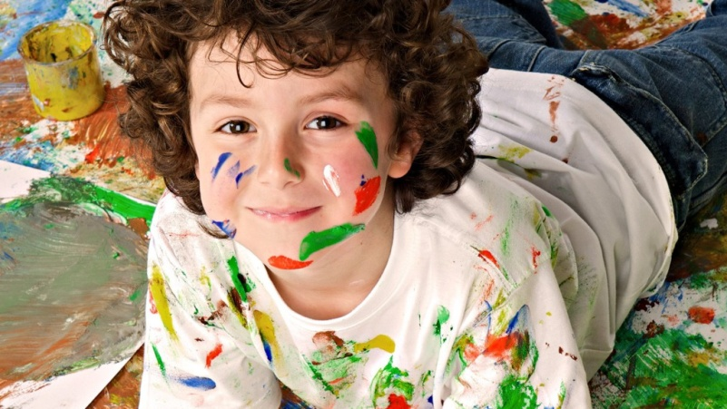
- Приучите ребёнка слушаться с первого слова и сразу же выполнять поручение. Если вы пять раз повторите, например, “ Выключи телевизор!” или «Не ходи в грязной обуви по дому, обуй тапки» и не предпримите последующих действий, чтобы это было сделано, малыш будет считать все ваши слова пустым звуком.
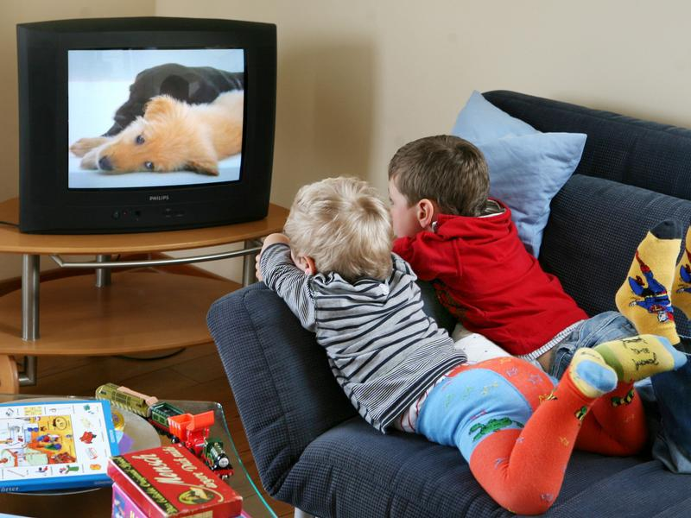
- Между родителями не должно быть разногласий в отношении какого-либо правила, касающегося поведения ребёнка, и особенно в присутствии малыша. Если всё же это произошло, то следует прийти к общему согласию в присутствии ребёнка. Он будет знать, что, если провинился перед мамой, папа также осудит такое поведение.

- Непослушание не должно оставаться безнаказанным, а при повторном нарушении правил следует усилить меру наказания.

- Нельзя разрешать сегодня то, что было запрещено вчера.

- И напротив, не нужно постоянно командовать детьми и слишком часто давать поручения. На то он и ребёнок, чтобы иногда пошалить и наслаждаться прекрасной порой – детством.

- Ребёнок должен получать посильные задания, соответствующие его пониманию и умению. Слишком простые не лучше чересчур сложных.

- Не принесёт ничего хорошего фамильярное отношение сына или дочери к вам. Также дети не должны видеть этого и со стороны других членов семьи. Если отец неуважительно отзовётся о маме, рано или поздно ребёнок повторит это.

10.Золотое правило: во всём дети видят ваш пример. Не позволяйте себе то, что запрещено делать ребёнку.

Естественно, родители – не бездушные роботы по дрессировке детей, во всём нужно найти причину неудовлетворительного поведения и с пониманием и любовью спокойно научить ребёнка послушанию. Всё в ваших руках!

ПАМЯТКА ДЛЯ РОДИТЕЛЕЙ
- Дети от рождения несут в себе добрые намерения. Ребенок не зол, но он очень быстро может усвоить дурные привычки.

- Любовь близких не должна подавлять ребенка, важно, чтобы создавались условия для развития духовных сил и способностей. Важно разумно сочетать нежность любви с суровостью долга.

- Бережное воспитание открывает возможности образованию. Воспитание будет полным, если в своей основе будет содержать величие и привлекательность духовного и нравственного. Говорите с детьми о духовном. Смотрите на беседы о духовном как на практическое упражнение сердца. Нужно очищать сознание как путь к преуспеванию. Даже одна такая беседа может помочь ребенку понять многие вещи, озарить мир ребенка. Дети остро воспринимают яркие человеческие качества. Используйте такие примеры в своих беседах с детьми.

- Каждый ребенок имеет свой характер. Важно разглядеть это вовремя, возможно, за отдельными чертами характера скрывается дарование. Упущенные возможности трудно восполнить в более старшем возрасте. Все дети нуждаются в материнской любви и ласке. Любовь и забота близких подготовят ребенка ко многим сложностям современной жизни. Обстановка в доме также накладывает печать на всю жизнь. Дети чутко относятся к атмосфере, царящей в доме, ко всему домашнему укладу.

- Ребенок может все! Для этого важно не запрещать ему что-то делать, а лучше перевести его внимание на более привлекательное и полезное. Многие взрослые навязывают детям игры по своему усмотрению, вместо того, чтобы наблюдать, куда устремляется внимание ребенка. Дети любят разбирать игрушки, чтобы применять их по-своему.

- Основную информацию ребенок получает до пяти лет. После семи лет уже многое потеряно. Важно ребенку показать беспредельность и безграничность окружающего его мира.

- В воспитании детей не допустимы ложь, грубость и насмешка.

- Привлекайте ребенка ко всем своим делам, посильным для него. Дети любят «работать, как взрослые».

- Научите детей искать позитивное в каждом моменте. Отрицающий беден, утверждающий богат. Невежество — мать отрицания.
- Научите детей быть внимательными. Без внимательности, наблюдательности трудно учиться, узнавать новое, открывать законы, воспринимать мир во всей его красоте. В воспитании первое место принадлежит восприятию красоты. Научите ребенка видеть и слышать прекрасное.

- Грубость унижает человека. Следует всеми силами искоренять жестокость и грубость. Дети не жестоки, пока они не столкнутся с первой жестокостью по отношению к себе. Лишь немногие готовы сами противостоять потоку темного хаоса.

- Научитесь быть терпеливыми без притворства и попустительства. В случае непонимания посидите вместе молча и думайте одну думу, понимание придет. Скоро поймете, насколько такой молчаливый совет полезен.

